淡江時報 第 994 期
台經院長林建甫為臺灣經濟指路
新聞萬花筒
商管學院共同科目「全球財經講座」課程於1日邀請到臺灣經濟研究院院長林建甫來校，以「世界經濟趨勢與臺灣的機會」為題演講，指出臺灣應以創新科技為發展方向，盼臺灣從低迷景氣中走出一條屬於自己的路。

林建甫開頭即直指，美國量化寬鬆、歐盟反樽節、中國經濟放緩3大政策，影響全球經濟潮流，並回溯2008年金融危機，導致新平庸時代的來臨。接續以「黑天鵝效應」解釋各國經濟發生動盪的原因：首先，林建甫認為美國藉由創造貨幣，雖降低銀行壓力，但也因此埋下通膨的導火線；歐盟則是因歐債危機，提出樽節支出，盼提高財政紀律期以增強國際競爭力，但終究敵不過失業率的激增。最後，把視野拉回亞州，日本是世界上最大債務國，為此日本首相安倍晉三提出超級量化寬鬆、財政刺激及結構性經濟改革3大政策；中國於日前積極拓展經貿區之餘，近年更提出「一帶一路」結合亞投行，盼以基礎建設帶動商機及與週邊國家建立互信。

反觀臺灣，林建甫建議臺灣應以「創新」為原動力，加速發展高科技產業，同時推展行動運算、雲端服務、海量資料與社群網站等資訊服務，強化推展科技化與國際化。另外，他更盼臺灣突破政治因素，積極加入國際經貿組織及重啟南向政策；建議產業從利基處發展，整合政府與民間力量。

大傳二詹竣傑說，「所謂牽一髮可動全身，每次重大金融危機皆引發全球性連動，身為一名大學生應對國際趨勢有所了解，有助增長國際化視野。」（文／秦宛萱、攝影／張令宜）
2018/03/19

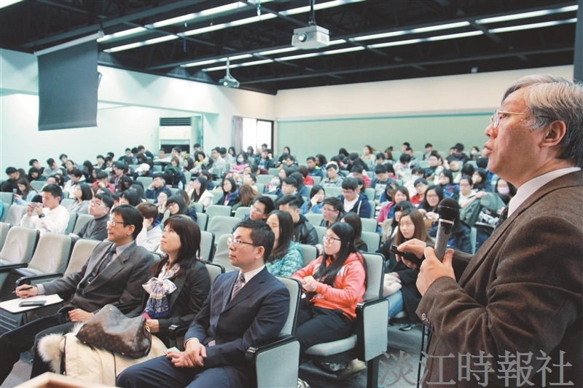
商管學院共同科目「全球財經講座」課程於1日邀請到臺灣經濟研究院院長林建甫來校，以「世界經濟趨勢與臺灣的機會」為題演講。（攝影／張令宜）

